**Informe de Ejecución Presupuestaria**

**Marzo 2025**

**Dirección Financiera**

**INFORME DE EJECUCIÓN PRESUPUESTARIA**

**MARZO DEL EJERCICIO FISCAL 2025**

El uso de las asignaciones presupuestarias está enfocado a contribuir a que se propicie mejora de las condiciones de vida de los guatemaltecos, con el apoyo en el incremento de la competitividad del país, para fomentar la inversión, con el desarrollo de las Micro, Pequeñas y Medianas Empresas y con el fortalecimiento del comercio exterior.

Para ello al Ministerio de Economía cuenta con un presupuesto asignado por la cantidad de **Q977,678,000.00,** y con un vigente por la cantidad de **Q577,678,000.00,** tiene una ejecución de gastos a marzo por un monto de **Q71,181,962.84**, lo que representa el **12.32%** según informe financiero a través del portal Sicoin.

**CUADRO No. 1**

**PRESUPUESTO EJECUTADO POR UNIDAD EJECUTORA**

**DE MARZO DE 2025**

**(CIFRAS EN QUETZALES)**



Fuente: Sistema de Contabilidad Integrada (Sicoin) del 01/04/2025

A nivel Institucional la media de ejecución de marzo de 2025 es de 14.05% En el cuadro No. 1 se puede observar que las Unidades Ejecutoras que están por encima del promedio de ejecución son: las Unidades Ejecutoras 101 Dirección Superior, 102 Registro Mercantil General de la República,103 Registro de la Propiedad Intelectual,104 Dirección del Sistema Nacional de la Calidad y 106 Dirección de Atención.

**CUADRO No. 2**

**PRESUPUESTO EJECUTADO POR MINISTERIOS DEL EJECUTIVO**

**MARZO DE 2025**

**(CIFRAS EN QUETZALES)**



Fuente: Sistema de Contabilidad Integrada (Sicoin) del 01/04/2025

A nivel interministerial el promedio de ejecución es de 15.57 % a marzo de 2025. En el cuadro No. 2 se puede observar que los Ministerios que están por encima del promedio de ejecución es por el porcentaje y el Ministerio de Economía se encuentran por debajo del porcentaje promedio.

**CUADRO No. 3**

**EJECUCIÓN PRESUPUESTARIA ACUMULADA POR FUENTE DE FINANCIAMIENTO**

**MARZO DE 2025**

**(CIFRAS EN QUETZALES)**



Fuente: Sistema de Contabilidad Integrada (Sicoin) del 01/04/2025

La fuente de financiamiento 11 Ingresos corrientes, reporta una ejecución a marzo del **16.49%,** en gran parte se debe al pago de servicios personales mensual a los empleados permanentes, temporales y pago de honorarios por servicios técnicos, gastos de bienes y servicios gastos de materiales y suministros, los gastos ascienden a un total por la cantidad de Q47,807,427.71.

La fuente de financiamiento 12 Disminución de caja y bancos de recursos del tesoro, reporta una ejecución a marzo del **11.89%** los gastos ascienden a un total por la cantidad de Q3,567,330.75.

El presupuesto que está financiado por la recaudación de ingresos con fuente de financiamiento 31 Ingresos propios, alcanzó **10.41%** se debe al pago de servicios personales mensual a los empleados permanentes y pago de honorarios por servicios técnicos y profesionales, gastos de bienes y servicios, gastos de materiales y suministros, los gastos ascienden a un total por la cantidad de Q11,819,255.89.

De la fuente de financiamiento 32 Disminución de caja y bancos de ingresos propios se ejecutó el **18.61%** se debe al pago de servicios personales mensual a los empleados por el pago de honorarios por servicios técnicos y profesionales, gastos de bienes y servicios, los gastos ascienden a un total por la cantidad de Q4,487,948.49.

Para la fuente de financiamiento 41 Colocaciones internas, ejecuto el **3.01%** los gastos ascienden a un total por la cantidad de Q3,500,000.00 aporte económico para el Instituto Nacional de Estadística (INE).

Para la fuente de financiamiento 61 Donaciones externas, se erogó el **0.00%.**

Los recursos fueron ejecutados, cumpliendo con la normativa de observación general para el Ejercicio Fiscal 2025, emitido por el Ministerio de Finanzas Públicas, con prioridad a los recursos sumamente necesarios para poder seguir proporcionando servicio a la población y cumplir con los objetivos trazados según el Plan Operativo Anual (POA).

**GRÁFICA No. 1**

**EJECUCIÓN DEL PRESUPUESTO ACUMULADO**

**DE MARZO DE 2025**

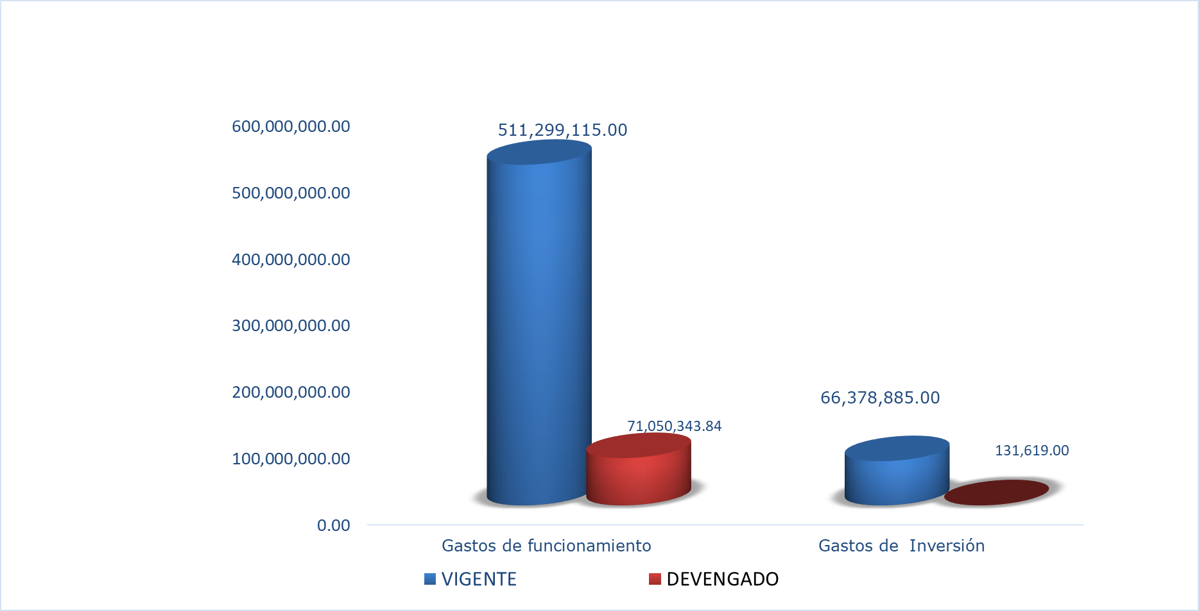

Fuente: Sistema de Contabilidad Integrada (Sicoin) del 01/04/2025

**CUADRO No. 4**

**EJECUCIÓN PRESUPUESTARIA ACUMULADA POR GRUPO DE GASTO A MARZO DE 2025**

**(CIFRAS EN QUETZALES)**



Fuente: Sistema de Contabilidad Integrada (Sicoin) del 01/04/2025

**CUADRO No. 5**

**EJECUTADO POR GRUPO DE GASTO, EN FUNCIONAMIENTO E INVERSIÓN DE MARZO DE 2025**

**(CIFRAS EN QUETZALES)**



Fuente: Sistema de Contabilidad Integrada (Sicoin) del 01/04/2025

La asignación presupuestaria por tipo de gasto se divide por funcionamiento e inversión, en gastos de funcionamiento tiene una ejecución de gastos, por la cantidad de **Q71,050,343.84** lo que representa el **13.90%** derivado al pago de recurso humano y recursos materiales y en gastos de inversióntiene una ejecución de gastos, por un monto de **Q131,619.00** lo que representa el **0.20%.**

**CUADRO No. 6**

**EJECUCIÓN MENSUAL MARZO 2025**

**(CIFRAS EN QUETZALES)**



Fuente: Sistema de Contabilidad Integrada (Sicoin) del 01/04/2025

En el cuadro No. 6 sobre la ejecución presupuestaria mensual, se puede observar el porcentaje de ejecución en marzo del 5.40%, derivado del pago de nómina y honorarios por servicios técnicos y profesionales, bienes y servicios, gastos de suministros, aportes económicos a entes receptores y sentencias judiciales.

**CUADRO No. 7**

**PRESUPUESTO EJECUTADO POR UNIDAD EJECUTORA DE MARZO 2025**

**(CIFRAS EN QUETZALES)**



Fuente: Sistema de Contabilidad Integrada (Sicoin) del 01/04/2025

**CUADRO No. 9**

**PRESUPUESTO EJECUTADO POR PROGRAMA DE MARZO DE 2025**

**(CIFRAS EN QUETZALES)**



Fuente: Sistema de Contabilidad Integrada (Sicoin) del 01/04/2025

**CUADRO No. 10**

**COMPARATIVO DE MARZO DEL AÑO 2024 Y 2025**

**(CIFRAS EN QUETZALES)**



Fuente: Sistema de Contabilidad Integrada (Sicoin) del 01/04/2025

En el cuadro No. 10 se refleja un aumento en la ejecución presupuestaria en el 2024 con relación al 2025.

**CUADRO No. 11**

**PRESUPUESTO POR VICEMINISTERIOS MARZO 2025**

**(CIFRAS EN QUETZALES)**



Fuente: Sistema de Contabilidad Integrada (Sicoin) del 01/04/2025

Ministerio de Economía se conforma por 5 viceministerios a efecto de dirigir y coordinar las acciones técnicas y administrativas de las dependencias bajo su responsabilidad realizando gastos de prioridad y ejecutando gastos de funcionamiento e inversión y así dar cumplimiento con las políticas y conducir por delegación del Presidente de la República las negociaciones de los convenios y tratados de comercio internacional bilateral y multilateral, y una vez aprobados y ratificados.

**CUADRO No. 12**

**CUOTA EJECUTADA POR UNIDAD EJECUTORA MARZO DE 2025**

**(CIFRAS EN QUETZALES)**



Fuente: Sistema de Contabilidad Integrada (Sicoin) del 01/04/2025

**CUADRO No. 13**

**CUOTA EJECUTADA POR VICEMINISTERIOS A MARZO 2025**

**(CIFRAS EN QUETZALES)**







Fuente: Sistema de Contabilidad Integrada (Sicoin) del 01/04/2025